1. 立项和供应商管理增加标签：在所属部门：销售部-北京下增加提供服务：机票及酒店。
2. 立项增加标签：所属部门：渠道诊断-北京下增加提供服务：办公家具。
3. 立项信息中：采购方式标签是空的，需要根据采购分类增加标签。

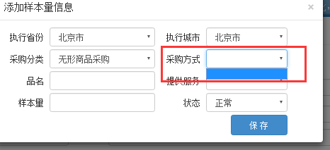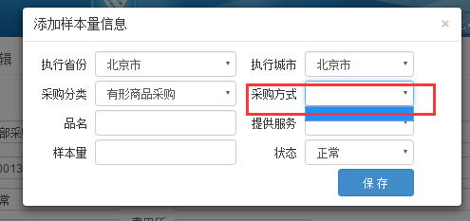

1. 立项信息填写完毕后，点击详细进行修改，跟之前填写信息的模版不一致且不能更改，后期再操作又保持一致，请确认系统稳定性。

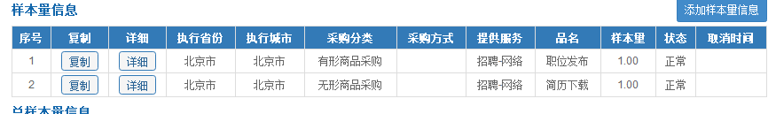

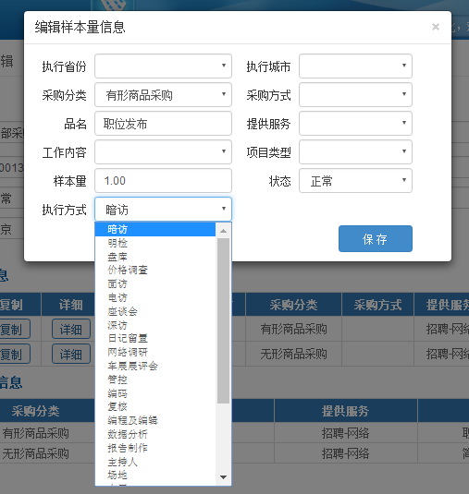

1. 立项信息：无法新增样本量，与第四个问题相关联

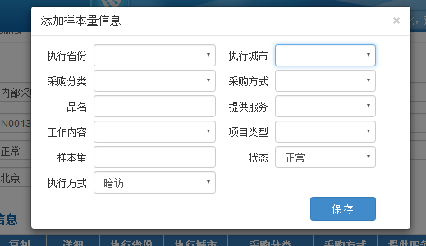

1. 预算确认单中不可预见费不能填写。经过试验确认，此部分是因为屏幕调整比例过小，导致字体串行，故不能再次填写，需要调整。

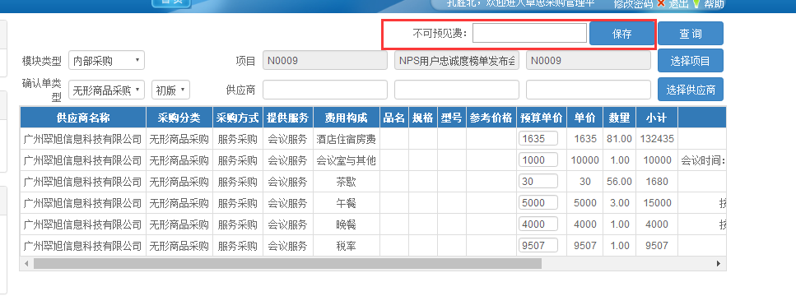

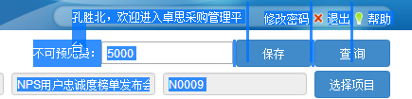

1. 立项信息样本量更新后保存时样本数量是1.00,保存后显示为0，需要再次进入更改添加方能显示正确。

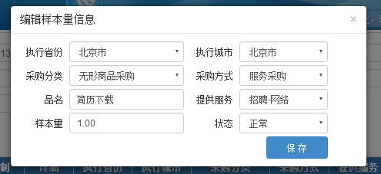，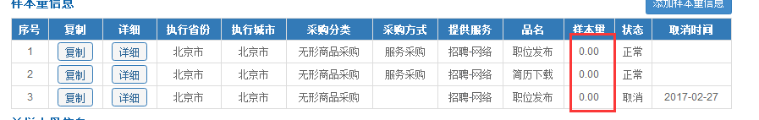

1. 被退回的立项信息，更改后无提交审核按钮，更改为可再次提交审核

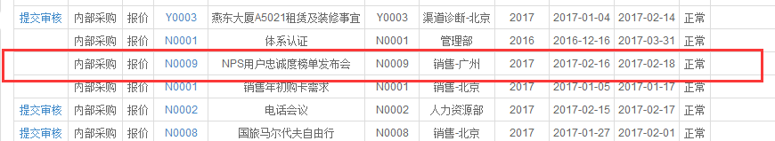

1. 样本量信息合计不正确：

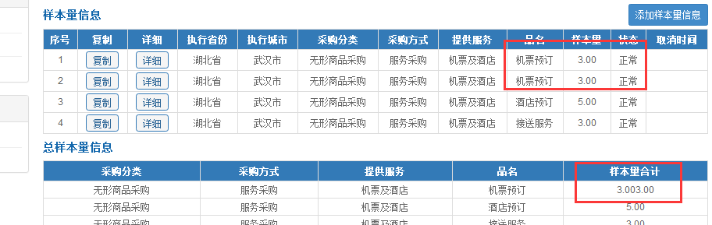

1. 同一个项目，在立项时编辑的样本量里面的标签，跟在写需求书时候的标签不一致：

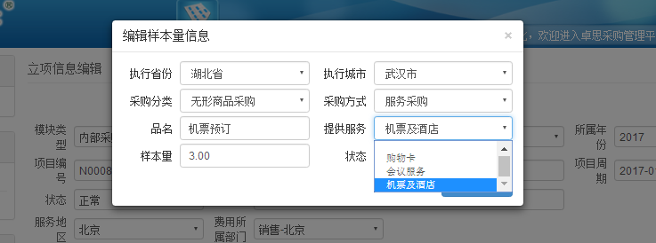

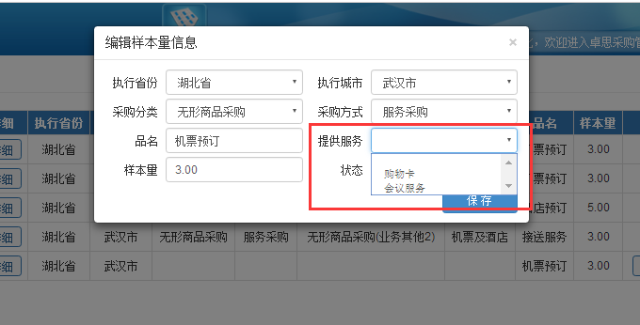

1. 样本量信息必须在立项中添加和更改，在其他地方不能做更改：如下图所示，原本样本量是以下四项：

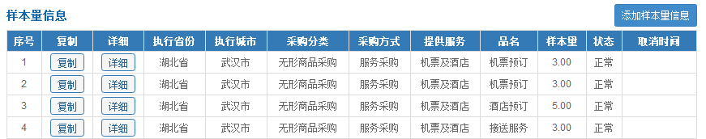

我在编写需求书的时候选择复制，直接出现了一个新的样本量信息。



回到立项信息的时候发现，样本量信息自动出现了第5条。

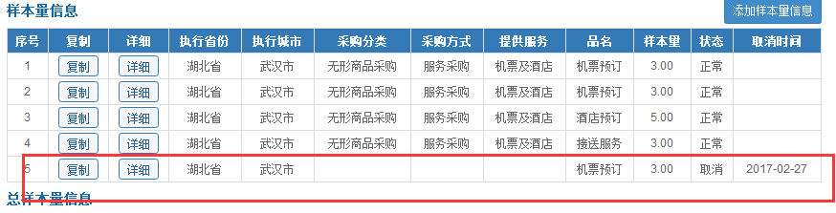

1. 需求书登记的时候样本量信息自动出现，这是不合理的：样本立项的时候填写的样本量信息是总的样本量信息：在填写需求书的时候要对数量进行拆分。比如下图项目，我总的机票样本量是6张，在写需求书的时候需要拆分成2个3张，所有需求书的样本的总和是6。

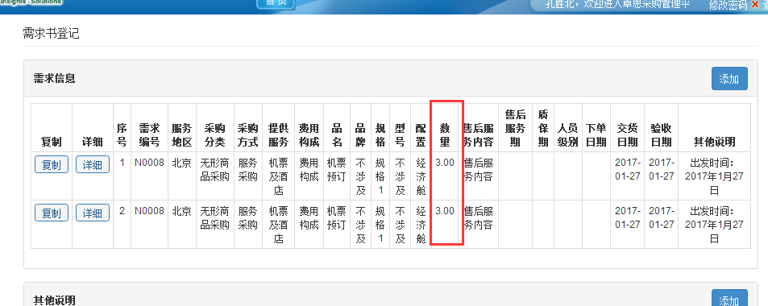

1. 我这边填写的需求书信息，高磊那边也可以增加和修改，这是不合理的，需要做权限变更。
2. 跟12条同样的问题，当时需求书信息写的是2个，发给供应商的需求书也是2个，实际上其中一条是错误的，只需要发送一条正确的给供应商，错误信息没法删除和更改

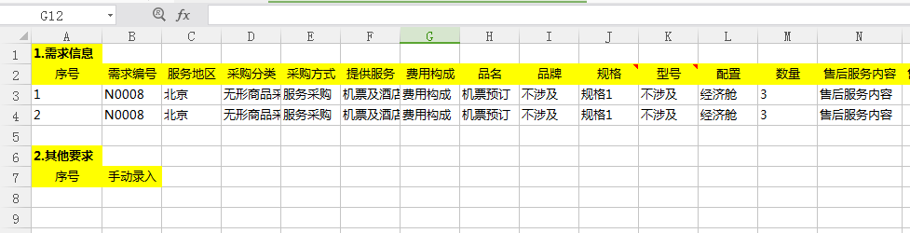

1. 确认单的费用构成，等信息应该是由需求书自动生成的，而不是每次都要手输入

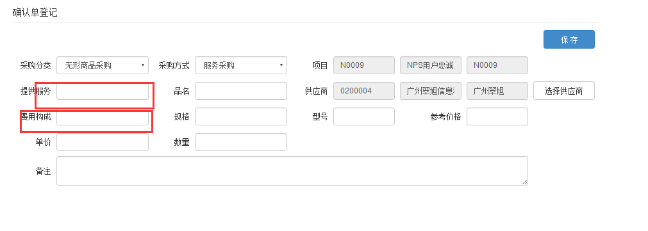

1. 确认单信息保存完毕后要自动返回前一页，而不是还停留在本页，且确认单重新输入后出现以下（第二张图片红框内）提示：

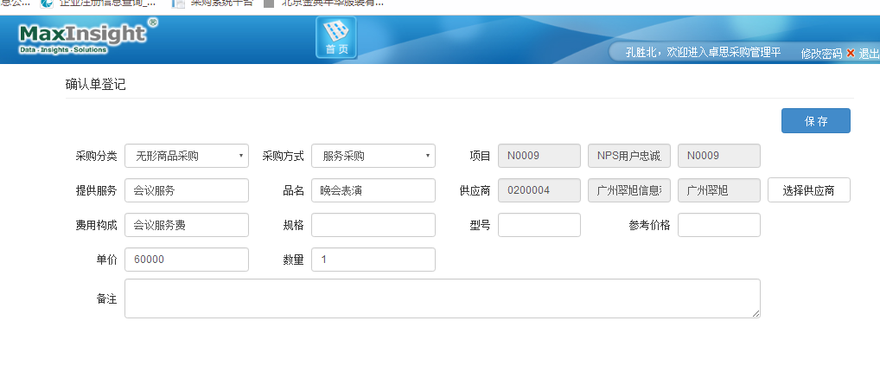

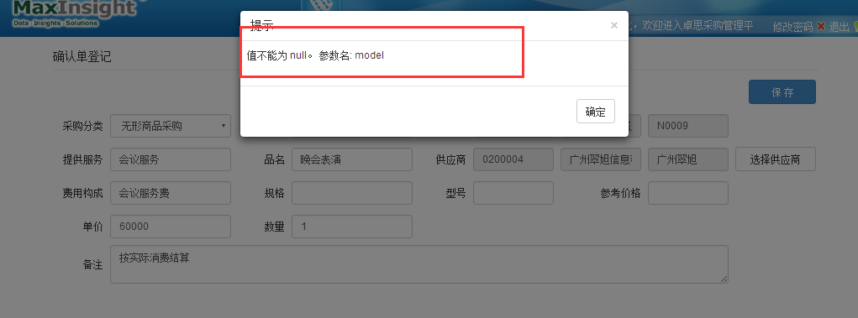

1. 供应商确认单结算管理中，点击查询无反应。

